EXMO. SR. PRESIDENTE DA CÂMARA MUNICIPAL DE SUMARÉ,

Indico ao Excelentíssimo Senhor Prefeito Municipal que tome as devidas providências junto ao setor competente, no sentido de proceder o nivelamento da tampa do bueiro de centro de rua (PV) situado na Avenida Dom Pedro I, nas proximidades do numeral 621, no bairro Jardim João Paulo II.
Após diligência no local, notou-se que a tampa está em desnível em relação ao asfalto, como podemos ver na foto abaixo.
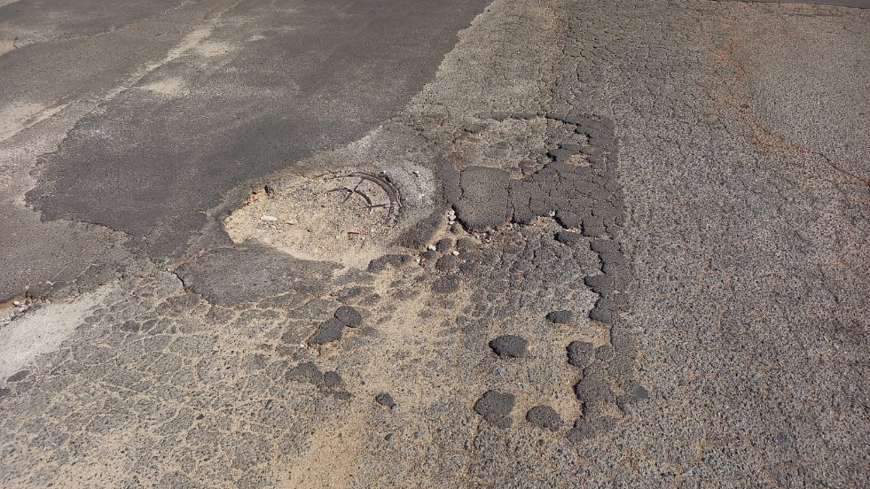
Solicito ainda que o reparo seja feito em caráter de urgência, já que a situação gera sérios riscos de acidente, devido aos movimentos bruscos de mudança de direção dos veículos na tentativa de desvio, além de causar danos aos veículos que passam com a roda no buraco.
Certo da apreciação de Vossa Excelência, antecipo meus agradecimentos.

Sala das Sessões, 17 de agosto de 2021.

SILVIO C. COLTRO
VEREADOR
Partido Liberal – PL

